Bonjour Kawtar, je suis désolé du retard on était surchargé ces derniers jours.

Voilà à C’est le chronogramme que tu as mis sur le cloud ?

Oui, je voulais dire le fichier de mes tâches que j’effectue. Le lien que j’ai fourni te ramène vers l’Exel que je le mets à jours quotidiennement.

à QU’est-ce que qui a bloqué les accès ? et avez-vous relancé pour les obtenir ? Deux mois sans les accès ce n’est pas acceptable j’ai besoin de comprendre ce qu’il s’est passé

Pour les accès c’était trop compliqué, c’était j’ai dû courir derrière chaque service.

La machine je le ne l’ai eu qu’une semaine après, 22/11/2021.

La clé secureID qui est indispensable pour accéder au service je l’ai eu le 06 Décembre,c’est pour j’étais totalement bloquer (j’avais relacé Maurice pour cela plusieurs fois) il m’a dit qu’il a déjà fait la demande les accès.

Quand j’ai eu le secureID j’avais un souci de connexion au serveur et à toute la plateforme

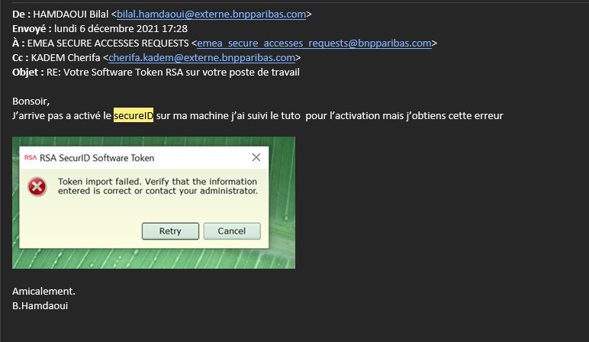

Puis après j’ai eu un souci d’authentification au serveur.

Après quand ça a été résolu j’ai fait une demande d’habilitation à c3po, première demande a été rejeté la deuxième demande été approuvé presque après un mois de mon inbording (heureusement j’ai pu le faire avant d’avoir le secureId)

Le tout dernier c’était le site service-now au quelle je n’avais pas accès ce dernier j’ai relancé Maurice plusieurs fois.

Ara (plateforme Release Automation) après plusieurs relances j’ai eu accès le 20/12/2022

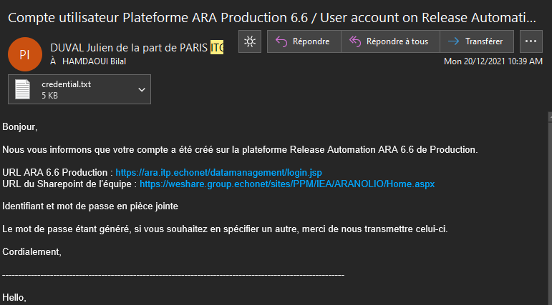

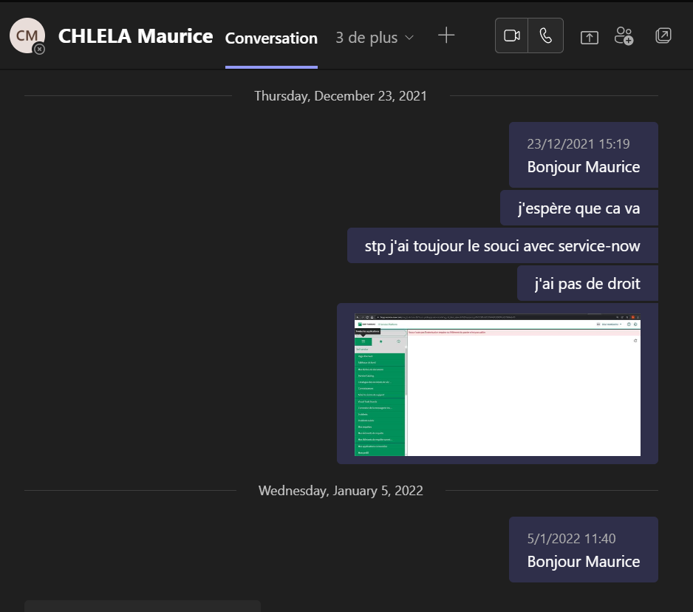

Une deuixeme relance

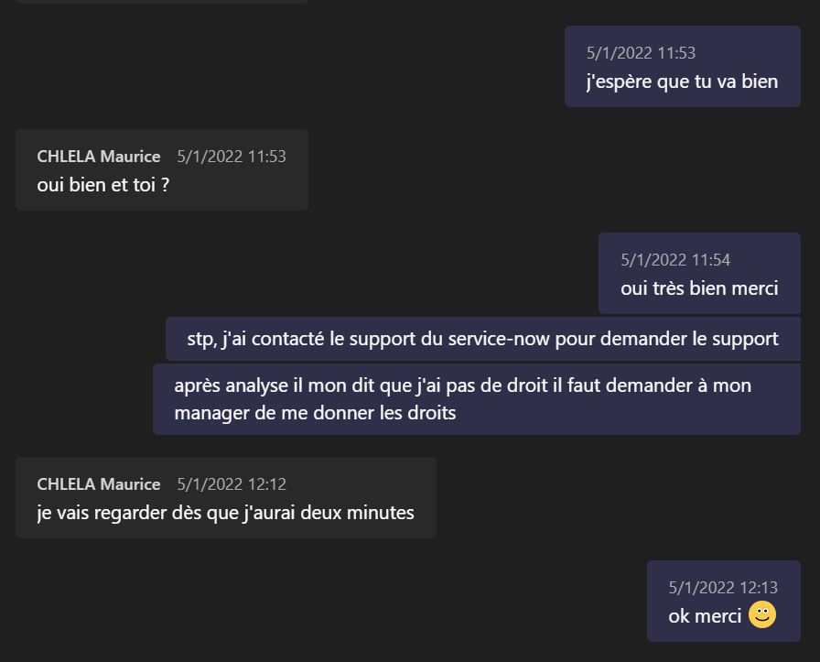

Enfin :

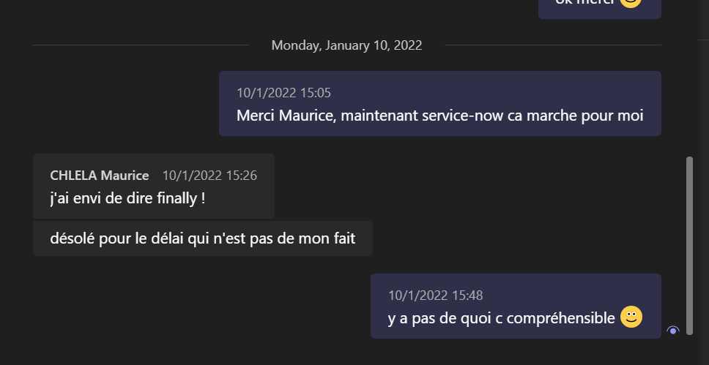

Sur Ibm cloud j’avais à un seul compte du coup j’ai demandé à cherifa elle ne savait pas, Bruno aussi ne savais pas, enfin après une bonne galère Maxime m’a renseigné comment le gérer vu qu’il avait le même souci

Il y avait des mails identiques que j’ai reçu avant un lien à cliquer

Après j’ai retrouvé que je n’ai pas d’accès au cluster stream fact j’ai demandé à francois (Chef de projet) il ne savait pas. À plusieurs dev la même chose puis enfin LES BIENS Patmanadin Avait la main il m’a habilité le 24/12/2021.

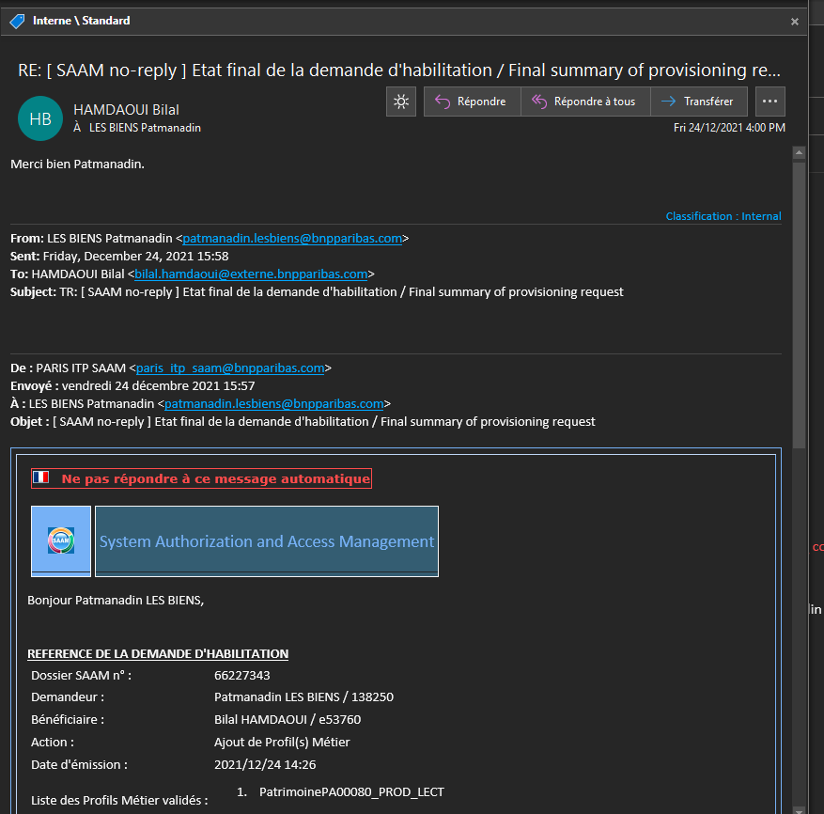

Il me reste l’accès au prod de business loan que j’ai constaté que je ne peux pas m’authentifier j’ai écrit à carole le 10/02/2022 et je l’ai relançais la semaine passée oralement

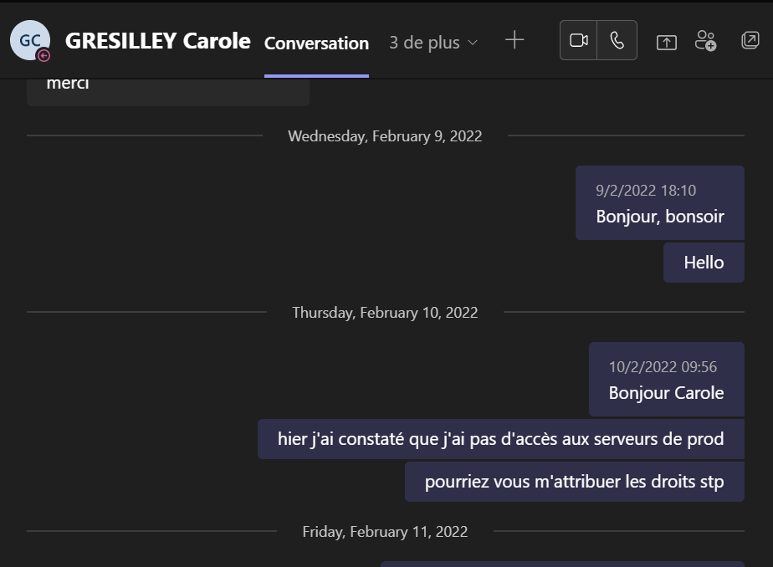

**De :** FAKIR-ATAJJAR Kawtar <kawtar.fakir-atajjar@externe.bnpparibas.com>   
**Envoyé :** Wednesday, February 16, 2022 11:33  
**À :** HAMDAOUI Bilal <bilal.hamdaoui@externe.bnpparibas.com>  
**Cc :** KADEM Cherifa <cherifa.kadem@externe.bnpparibas.com>  
**Objet :** RE: Chronogramme de suivi

Hello,

Merci Bilal, mes remarques/Questions  ci-dessous stp.

Merci

Classification : Internal